Załacznik nr 1
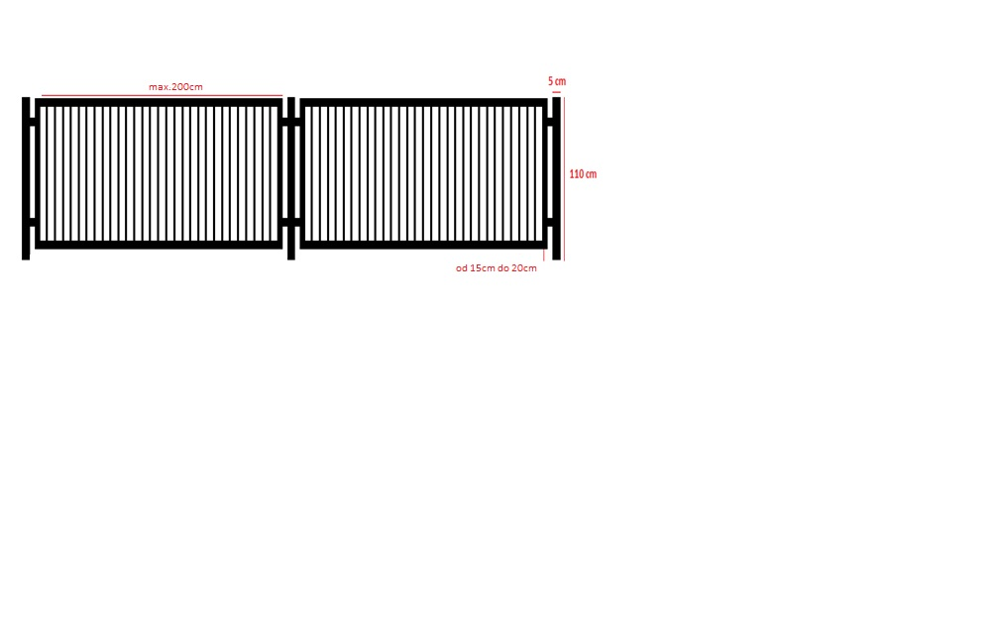

Załącznik nr 2
FORMULARZ OFERTY

Nazwa Wykonawcy: ….......................................................................................................
Adres Wykonawcy: …........................................................................................................
NIP: …..................................................................................................................................
REGON: …..........................................................................................................................

W odpowiedzi na zapytanie ofertowe na wykonanie ogrodzenia na stadionie w Nienadówce oferuję wykonanie przedmiotu zamówienia za cenę
w wysokości:

Cena netto: ….................... zł (słownie złotych …..........................................)
Podatek VAT: …................zł (słownie złotych …..........................................)
Cena brutto: …...................zł (słownie złotych …...........................................)

